☆ 本講座は、厚生労働省 及び 北海道が実施する「地域創生人材育成事業」の一環として行うものであります。☆

食品産業が求める人材の育成講座
開催のお知らせ 【参加無料】
参加をご希望の方は、裏面の申込用紙に必要事項をご記入の上、FAX もしくは Eﾒｰﾙにて、事務局までお送り下さい。お電話でのお申し込みも受け付けます。
開催日時：平成２８年８月２日（火）～８月４日（木）
いずれの日も９：００～１７：００
開催場所：北見経済センター ２Ｆ 会議室２号室
北見市北３条東１丁目２
食品製造・加工業に
就職をご希望の皆様へ
求職中の方々、
正社員を目指すパートの方々、
就職活動中の学生さんに、
食品製造・加工現場で役立つ
様々なノウハウを学んで戴きます。

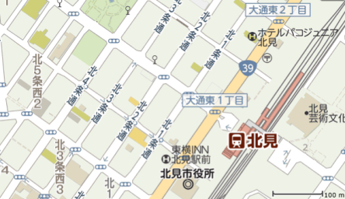
北見経済センター
一般社団法人北海道食品産業協議会

 | テ ー マ | 時 間
① | 食の安全を守る様々な制度やしくみとその課題 | 3時間
② | 食品製造加工業が日々実施している、安全確保の努力(7S) | 6時間
③ | 食中毒の原因となる微生物の特性と、その発生予防の手法 | 12時間
④ | レポート作成 | 4時間
※この講座の受講者には、別途北海道が実施する、食品製造・加工企業とのマッチング事業をご案内する予定です。
「食品産業が求める人材の育成講座」参加申込用紙
北 見 会 場

ふりがな |  |  | 性別 | 年齢
氏 名 |  |  | 男 ・ 女 | 歳
住 所 | 〒
連絡先 | 電話 | ＦＡＸ | ｅ－ｍａｉｌ

申込の締め切りは7月27日と致しますが、それ以降に申し込まれる場合はお電話下さい。

送 信 先 ： ０１１－２４１－６７３０
連 絡 先 ： 一般社団法人北海道食品産業協議会 担当［ 矢倉、長尾、睦（モック） ］
〒０６０－００４２ 札幌市中央区大通西８丁目２番地 北大通ビル５階
ＴＥＬ ０１１－２４１－６４４７ ＦＡＸ ０１１－２４１－６７３０
Ｅ-ｍａｉｌ hofiakk@leaf.ocn.ne.jp

※ 複数で申し込まれる場合は、この用紙をコピーしてご利用ください。

